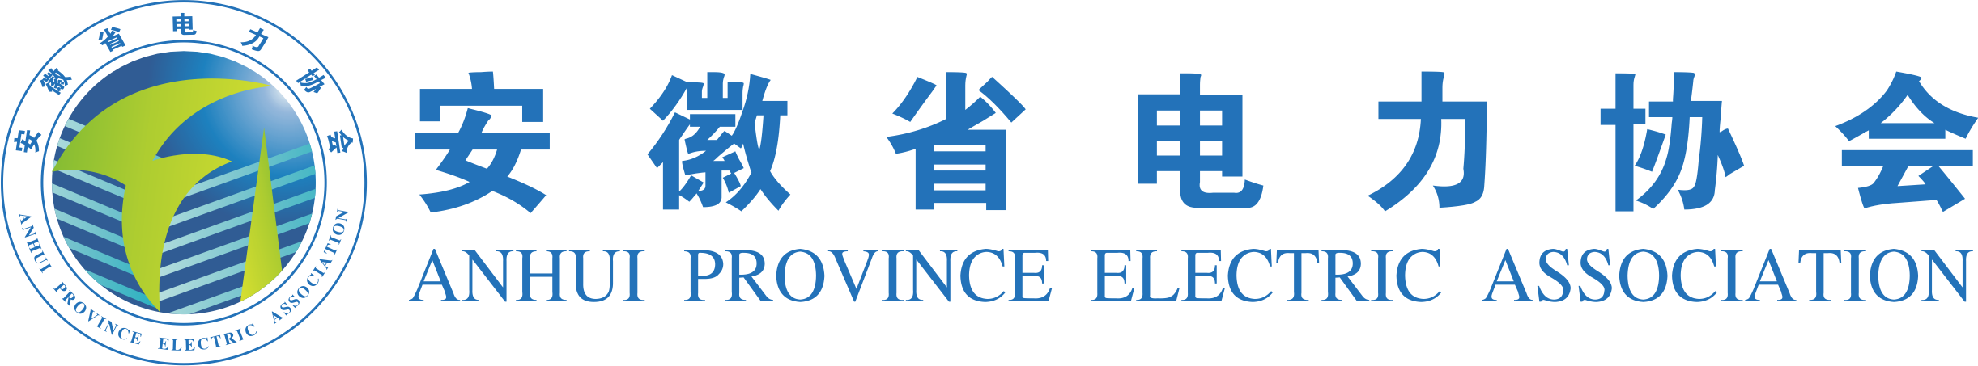

皖 电 快 讯（周报）

2022年9月2日（总第六期）
协会秘书处编辑 2022年9月2日
本期目录

『政策传递』
◆解读——【《加快推进公路沿线充电基础设施建设行动方案》】. .........1
◆煤电——【三部门：进一步提升煤电能效和灵活性标准】................2
◆煤电——【投资猛增，扎堆核准！我国煤电回来了！】..................2
◆电建——【《合肥市“十四五”能源高质量发展规划》印发：积极推进天然气发电项目建设】....................................................4
◆人才培养——【28校企参与！三部委印发实施储能技术国家急需高层次人才培养专项！】........................................................5『行业聚焦』
◆火电——【27家火电上市公司披露业绩，谁盈谁亏？】..................5
◆风电——【123米！全球最长风电叶片在中复连众下线】.................7
◆光伏发电——【印度对涉华光伏电池及组件终裁延期至2022年10月31日】..7
◆储能——【9月1日储能材料价格：电解液价格最高上涨400元/吨！】......8
◆企业——【国家电网与四川省举行会谈：加快推进外电入川】....................8
◆企业——【国家能源集团8月份发电量和火电燃煤供应量双创历史突破】................................................................8
『会员风采』
◆【中能建建筑集团有限公司与东北电力大学共商校企合作】....................8
◆【合肥电力安装有限公司开展“皖美童心·电亮未来”活动】................9
◆【全省发电企业检验员职业技能竞赛在皖能马鞍山公司成功举办】........9
『协会资讯』
◆【喜讯！协会第三次被认定为全省“四好”商会】............................9
◆【协会党支部参加全省社会组织党建暨党风廉政建设工作推进会】........10
◆【关于协会秘书处办公地址变更的通知】.............................10
◆【征集信息持续进行——编印《安徽电力企业名录（2022版）》】.......10
『政策传递』
解读——【《加快推进公路沿线充电基础设施建设行动方案》】
据中国电力网报道，8月25日，交通运输部、国家能源局、国家电网、南方电网发布关于印发《加快推进公路沿线充电基础设施建设行动方案》的通知。方案指出：
力争到2022年底前，全国除高寒高海拔以外区域的高速公路服务区能够提供基本充电服务。
到2023年底前，具备条件的普通国省干线公路服务区(站)能够提供基本充电服务。
到2025年底前，基本形成“固定设施为主体，移动设施为补充，重要节点全覆盖，运行维护服务好，群众出行有保障”的公路沿线充电基础设施网络，更好满足公众高品质、多样化出行服务需求。
方案的出台，将加快推动充电基础设施建设，缓解电动汽车车主的“里程焦虑”和“续航焦虑”：
一是满足公众出行，为经济增长提供助力。“加快公路沿线充电基础设施建设，是满足公众出行需求、建设人民满意交通的需要。”近年来，我国电动汽车产业蓬勃发展，产销规模持续快速增长。据统计，截至今年6月，我国电动汽车保有量已达到1001万辆，其中上半年新注册登记220.9万辆，比去年上半年增加110.6万辆，增长100.26%，创历史新高。
二是有效缓解电动汽车车主担忧。不敢上高速、不敢跑长途是很多电动汽车车主的担忧，这造成了部分服务区充电设施使用率不高、经营压力大等问题，反过来又进一步影响企业的投资积极性，造成发展困境。方案提出，加强高速公路服务区充电基础设施建设,每个高速公路服务区建设的充电基础设施或预留建设安装条件的车位原则上不低于小型客车停车位的10%。“结合各地充电基础设施建设现状，以及国家电动汽车产业发展规划，现阶段每个高速公路服务区实际安装充电基础设施的车位应不少于4个;电动汽车保有量较大地区的服务区，实际安装车位还应进一步增加，按照不少于8个建设，确保适度超前，实现建在前、需时有、用得好。”
三是助力电动汽车产业发展。 此次印发的方案也描绘了充电基础设施未来建设改造的清晰时间线：
——2022年12月底前完成高速公路充电基础设施建设任务，并进行评估;
——2023年12月底前完成普通国省干线公路充电基础设施建设任务，并进行评估，鼓励具备条件的地区加快建设完成和优化加密;
——2024年1月至2025年12月，结合阶段总结评估工作情况，进一步加密优化高速公路和普通国省干线公路充电基础设施。
同时，还将实现农村公路有效覆盖。基本形成“固定设施为主体，移动设施为补充，重要节点全覆盖，运行维护服务好，群众出行有保障”的公路沿线充电基础设施网络。
（来源：中国电力网）

煤电——【三部门：进一步提升煤电能效和灵活性标准】
8月29日，国家能源局等三部门发布关于进一步提升煤电能效和灵活性标准的通知，重点修订新建机组的设计供电煤耗门槛要求、对应的负荷率基准，以及现役机组的运行供电煤耗要求、对应的修正方式（尤其50%以下负荷率的修正系数）等。有关标准制修订工作原则上在2023年底前完成。
（来源：国家能源局）

煤电——【投资猛增，扎堆核准！我国煤电回来了！】
2016年，我国打出煤电去产能“组合拳”。叠加“打赢蓝天保卫战”等行动，煤电，在过去几年中成了我国“最不受待见”的电源。
但在2019年冬季、2020年冬季、2021年夏季以及刚刚过去的两个星期里，由于气荒、能耗双控、罕见极端天气等因素的影响，我国在不同地区、不同程度上接连出现了缺电现象，煤电的兜底保供作用也随之凸显。
煤电，又受到了重视。
今年前7月投资增幅已达70.2%
根据中国建筑企业协会近期发布的《中国电力建设行业年度发展报告2022》数据显示，2017至2020年，我国火电工程投资额连年下降，由2017年的858亿元降至2020年的568亿元。2021年，我国火电工程投资抬头，升至707亿元，同比增长份额也在5年内首次变为正值，为24.5%。
2022年，我国火电工程投资延续了2021年的增长趋势，涨幅更胜。中电联最新数据显示，2022年1-7月，我国已完成火电工程投资额405亿元，同比增长幅度达到了70.2%。
政策口径生变
在过去的几年中，“淘汰关停30万千瓦以下的落后煤电机组”“不再新建/核准煤电项目”，是我国各级政府主要持有的态度。
而从今年年初开始，能源保供的话题频繁出现，国常会甚至连续十几次提及部署。“推进支撑性电源建设”“再开工一批水电煤电等能源项目”的声音出现。
在各地的政策规划中，政策口径也发生了转变。
如广东。广东早在2019年印发的《广东省打赢蓝天保卫战实施方案（2018—2020年）》就提出，珠三角地区禁止新建、扩建燃煤燃油火电机组或者企业燃煤燃油自备电站。而在步入“十四五”之后，广东省也认识到电力供需并不乐观的事实，提出要有序推进支撑性和调节性电源项目建设，建成投产已列入国家规划的项目，支持革命老区、中央苏区有序规划建设支撑性清洁煤电项目。
煤电项目扎堆核准
近期，随着国家给各省的新增煤电规划建设项目指标下达，煤电项目开始扎堆核准。
据北极星电力网梳理，在8月尾的10天时间里，广东省发改委接连核准了7台煤电机组，并且根据国家要求，这些机组都必须在9月底之前开工，2024年底前投运。
而根据广东省2022年重点建设项目计划表，还有4个大型煤电项目在预备中。
说建就建，煤电企业更要有保障
目前，随着国家对煤价的控制以及高耗能行业电价上浮限制的放开，煤电企业大亏几年之后有了喘息的空间。但是，根据中电联发布的《2022年上半年全国电力供需形势分析预测报告》，今年上半年，我国大型发电集团仍有超过一半以上的煤电企业处于亏损状态，部分企业现金流紧张。
当煤电不再是人人喊打的过街老鼠，各层面也认识到煤电的重要性之后，如何保障煤电企业健康可持续发展，如何为煤电企业纾困则需要更多的考虑。
北极星电力网了解到，已有省份政府出台了促进煤电行业持续健康发展的政策文件，主要是从优化电力调度机制、保障电煤量价稳定、疏导电力热力成本、化解经营资金压力、加强体制机制创新等方面着手推进。具体措施里包括推动工业供热实行市场化定价、加强外电参与调峰辅助服务研究、与煤电企业开展煤电联营、建立能涨能跌的电价形成机制等内容。
但是，在目前发电供热、输电输热、售电等各自为政的情形下，要落实上述实则困难重重。全国统一电力市场的建设迫在眉睫。
（来源：北极星电力网）

电建——【《合肥市“十四五”能源高质量发展规划》印发：积极推进天然气发电项目建设】
8月30日，安徽省合肥市人民政府办公室印发合肥市“十四五”能源高质量发展规划，《规划》提出，“十四五”全社会发电总装机达到1195万千瓦左右，天然气装机260万千瓦，可再生能源装机达到449万千瓦，可再生能源装机比重提升至37%左右，可再生能源发电量占全市总发电量的比重达到17%左右。非化石能源消费比重提高到14%左右，清洁能源消费比重提高到30%左右，成为能源消费增量的主体。
积极推进天然气发电项目建设，布局建设天然气调峰电站2座，每座容量90万千瓦。结合城市冷、热、电多种用能需要，布局建设分布式天然气能源站，容量80万千瓦，实现能源梯级利用。新建长丰2×45万千瓦级天然气调峰发电兼供热项目、庐江2×45万千瓦级天然气调峰发电项目，开展肥东2×40万千瓦级天然气调峰发电项目建设研究。
积极推进现役煤电机组灵活性改造，支持煤电企业选择成熟适用、经济可行的技术路线开展灵活性改造，增强电力供给侧调节能力。加快大容量、高参数、低煤耗先进燃煤机组替代到期服役煤电机组步伐，淘汰煤电落后产能，在满足煤炭消费总量控制要求前提下，稳妥推进神皖庐江电厂2×100万千瓦发电机组、合肥联合发电公司2×66万千瓦发电机组项目落地。
（来源：合肥市人民政府办公室）

人才培养——【28校企参与！三部委印发实施储能技术国家急需高层次人才培养专项！】
近日，教育部办公厅、国家发展改革委办公厅、国家能源局综合司联合发布关于实施储能技术国家急需高层次人才培养专项的通知。
文件显示，导师高校名单包含清华大学、天津大学、华北电力大学、哈尔滨工业大学、上海交通大学、浙江大学、中国石油大学（北京）、华中科技大学、重庆大学、西安交通大学等10所。
企业名单包含，中国石油天然气股份有限公司、中国石油化工集团有限公司、中国海洋石油集团有限公司、国家电网有限公司、中国南方电网有限责任公司、中国华能集团有限公司、中国华电集团有限公司、国家电力投资集团有限公司、中国长江三峡集团有限公司、国家能源投资集团有限责任公司、哈尔滨电气集团有限公司、中国东方电气集团有限公司、中国中化控股有限公司、中国盐业集团有限公司、上海电气集团股份有限公司、华为技术有限公司、宁德时代新能源科技股份有限公司、比亚迪股份有限公司等18家。
（来源：教育部）

『行业聚焦』
火电——【27家火电上市公司披露业绩，谁盈谁亏？】
随着上市公司半年报陆续披露，北极星电力网按惯例梳理了A股27家主要火电上市公司上半年营收、净利润等业绩情况。
在北极星电力网统计的表单中，2022年上半年，我国火电上市公司仍有10家出现亏损，其中，火电龙头华能国际亏损金额甚至超过了30亿元。
在承担保供重任的同时，如何为火电企业纾困便显得尤为重要了。
以下为北极星电力网梳理的表单及概况，以飨读者：
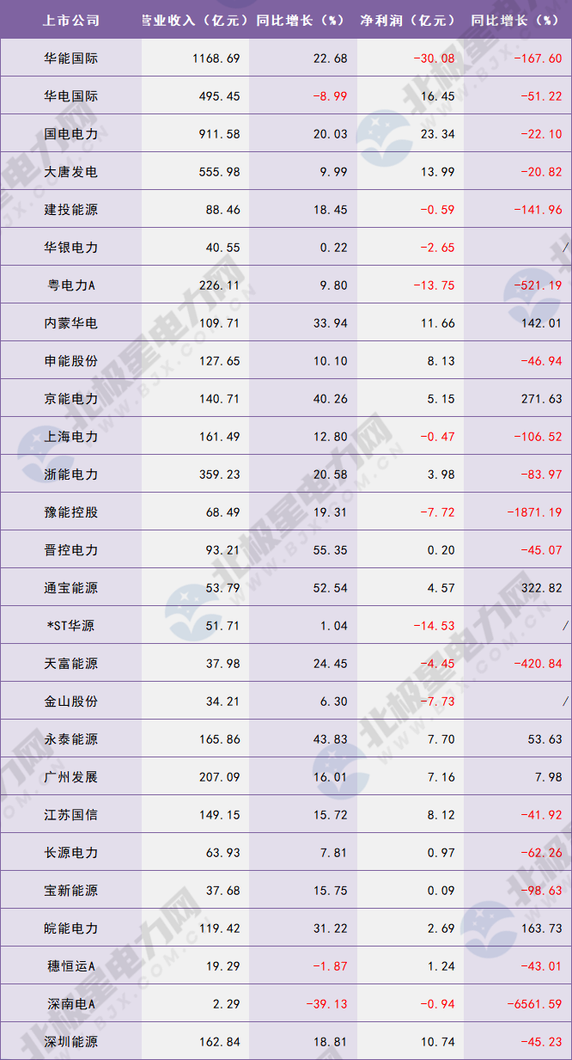
（来源：北极星电力网）

风电——【123米！全球最长风电叶片在中复连众下线】
8月30日，全球最长123米风电叶片在中复连众成功下线！这是中复连众在不到一年时间内下线的第四款长度超过百米的叶片！
作为国内领先的风电叶片制造商，中复连众近年来一直针对超大型叶片提前布局新材料、新技术、新工艺、新装备，积极为客户提供系统解决方案。从102米，到110米、112米，再到123米，中复连众成为目前全球超百米叶片服务客户最多、制造型号最多的叶片制造商！此次下线的123米叶片，将适配16MW海上风电机组，单台机组年发电量超过5000万千瓦时，高效贡献“双碳”的同时也大量节省机位点及海域占用。
长度123米，单支质量超过50吨，叶根直径超过5米，表面积突破1000平方米。这些超级参数给设计、制造、运输带来了巨大挑战。研发团队通过对叶根变形进行仿真预测再进行支撑优化，为保证叶根在低变形条件下加工找到了方案。制造团队模拟各生产环节倒转，使相关部件及叶片畅通无阻；利用多年积累的灌注技术，实现了超大面积、超厚部件的完美灌注。销售团队协调解决道路运输问题，以便叶片能顺利运达港口。当然，百米级叶片设计、生产所面临的困难和挑战远不止这些，每一位参与该项目的连众人都为自己创造了“全球第一”而自豪！
（来源：中复连众）

光伏发电——【印度对涉华光伏电池及组件终裁延期至2022年10月31日】
2022年8月31日，印度商工部发布公告，接收到财政部于2022年8月30日作出的关于批准延期发布对原产于或进口自中国、泰国和越南的光伏电池及组件（Solar Cells whether or not assembled into modules or panels）终裁的办公备忘录，延期至2022年10月31日。
2021年5月15日，印度商工部发布公告称，应印度太阳能制造协会[ Indian Solar Manufacturers Association ( ISMA ) ]代表印度企业Mundra Solar PV Limited、Jupiter Solar Power Limited和Jupiter International Limited提交的申请，对原产于或进口自中国、泰国和越南的光伏电池及组件发起反倾销调查。2022年5月17日，印度商工部发布公告，延期完成终裁至2022年8月31日。2022年8月25日，印度商工部向财政部申请延期发布该案终裁。涉及印度海关编码85414011和85411012项下的产品。
（来源：印度商工部）

储能——【9月1日储能材料价格：电解液价格最高上涨400元/吨！】
9月1日，钴矿、钴化合物部分价格上涨，钴中间品上涨1500元/吨，四氧化三钴上涨3000元/吨，氧化钴上涨3000元/吨。
正极材料及原辅料价格有涨有跌，其中，消费型三元材料523下跌1500元/吨，消费型三元材料622下跌1000元/吨。钴酸锂上涨2500元/吨。
电解液部分价格上涨，三元动力、磷酸铁锂用电解液各上涨400元/吨，钴酸锂用电解液上涨200元/吨，锰酸锂用电解液上涨100元/吨。
（来源：北极星储能网）

企业——【国家电网与四川省举行会谈：加快推进外电入川】
8月30日，国家电网董事长辛保安与四川省省长黄强举行视频会谈。辛保安指出，要进一步提升大电网资源配置能力，加快推进“外电入川”工程，年内推动甘孜—天府南—成都东等重点工程核准，加快阿坝—成都东1000千伏特高压交流工程前期工作。
（来源：国家电网）

企业——【国家能源集团8月份发电量和火电燃煤供应量双创历史突破】
近日，国家能源集团披露2022年上半年财务数据，2022年上半年实现营业收入3957亿元，实现利润总额575亿元，实现净利润451亿元，总资产20014亿。
（来源：国家能源集团）

『会员风采』
【中能建建筑集团有限公司与东北电力大学共商校企合作】
8月26日，公司党委书记、董事长董俊顺在肥总部与到访的东北电力大学副校长王庆洲座谈。双方围绕推进产学研融合，深化校企合作进行深入交流，并达成广泛共识。
（来源：中能建建筑集团有限公司）

【合肥电力安装有限公司开展“皖美童心·电亮未来”活动】
8月29日上午，国网安徽电力皖美共产党员服务队合肥安装公司分队、肥西分队与合肥市湖东小学二年级的同学们联合开展“皖美童心·电亮未来”主题活动，邀请小朋友们走进电网，进一步了解安全用电、节约用电知识。
（来源：合肥电力安装有限公司）

【全省发电企业检验员职业技能竞赛在皖能马鞍山公司成功举办】
8月25日至26日，安徽省发电企业检验员职业技能竞赛在皖能马鞍山发电有限公司成功举办。集团公司党委委员、副总经理刘亚成和省总工会党组成员、副主席阮怀楼出席开幕式，并共同为荣获“全国工人先锋号”的皖能马鞍山公司发电部授牌及颁发证书。集团公司和在皖央企发电集团选拔的14支代表队参加了总决赛。
（来源：安徽省售电开发投资有限公司）

『协会资讯』
【喜讯！协会第三次被认定为全省“四好”商会】
9月2日，全省工商联（总商会）印发《关于认定2021-2022年度全省“四好”商会的通报》，安徽省电力协会（下称“协会”）名列其中。这是继被认定为2017-2018年度及2020年度全省“四好”商会之后，协会第三次获此殊荣。
协会按照《关于开展2021-2022年度全省“四好”商会认定工作的通知》要求，对照“四好”商会建设标准，在申报商会自评，省工商联评审组评审、复核基础上，经省工商联党组会议、主席办公会议研究通过，最终被认定为2021-2022年度全省“四好”商会。
荣誉的获得是对协会工作的认可和肯定，离不开省工商联等部门的关心和指导，离不开广大会员单位的支持。协会将珍惜荣誉，以“四好”商会为标杆，全面加强自身建设，坚持不懈把“政治引领好、队伍建设好、服务发展好、自律规范好”落实到协会工作的方方面面，全面提升协会发展和服务水平，以优异的成绩迎接党的二十大胜利召开。
【协会党支部参加全省社会组织党建暨党风廉政建设工作推进会】
8月30日下午，省社会组织综合党委召开全省社会组织党建暨党风廉政建设工作推进会，深入学习贯彻习近平总书记关于社会组织党建工作的重要指示精神，贯彻落实省第十一次党代会部署要求，以高质量党建引领社会组织高质量发展，以实际行动迎接党的二十大胜利召开。省民政厅党组成员、副厅长高光权出席会议并讲话。中共安徽省电力协会支部作为2022年度省级社会组织“两优一先”表彰对象参加会议。

【关于协会秘书处办公地址变更的通知】
各相关单位：
由于工作需要，安徽省电力协会秘书处已于8月26日启动搬迁工作， 由“安徽省合肥市经开区金寨南路1067号”搬迁至“安徽省合肥市经开区九龙路66号国通电力大厦4楼”，现已正常办公。
安徽省电力协会特种作业考试点将暂定于9月13日搬迁，在此期间业务不受影响。

【征集信息持续进行——编印《安徽电力企业名录（2022版）》】
为进一步提升会员知名度，扩大会员影响力，树立行业品牌形象，增强行业内部信息交流，安徽省电力协会将编印《安徽电力企业名录（2022版）》（以下简称“名录”），现面向全体会员征集企业信息，截止日期为9月30日。
通知内容详见协会网站https://www.ahpea.cn/协会公告栏。

主题词：电力 快讯 周报
发：协会会员单位
安徽省电力协会秘书处 2022年9月2日

